|  |  |
| --- | --- |
| **Консультативная группа по радиосвязи Женева, 26–28 апреля 2017 года** | logo_R_ |
|  |  |
|  |  |
|  | **Документ RAG17/14-R** |
| **12 апреля 2017 года** |
| **Оригинал: английский** |
| Япония | |
| эксплуатация и поддержание инструмента поиска в базе данных документов мсэ-r | |
|  | |

# 1 Базовая информация

На своем 19‑м собрании в 2012 году КГР предложила Директору БР разработать базу данных, которая давала бы возможность поиска и фильтрации Рекомендаций МСЭ-R по таким ключевым характеристикам, как полоса частот, радиослужбы и категории.

Япония постоянно поддерживала деятельность БР для стимулирования и ускорения разработки этого инструмента поиска в базе данных, представив БР добровольный взнос в марте 2014 года и направив экспертов.

Благодаря усилиям БР теперь для Членов МСЭ на веб-сайте МСЭ имеется инструмент поиска по Рекомендациям, Вопросам, Отчетам, Резолюциям и Справочникам МСЭ-R, о чем говорится в отчете БР 24‑му собранию КГР (раздел 8.1.5.2 Документа RAG17/1(Rev.1)).

Мы также полагаем, что БР практически завершило разработку значительной части рабочей процедуры поддержания базы данных.

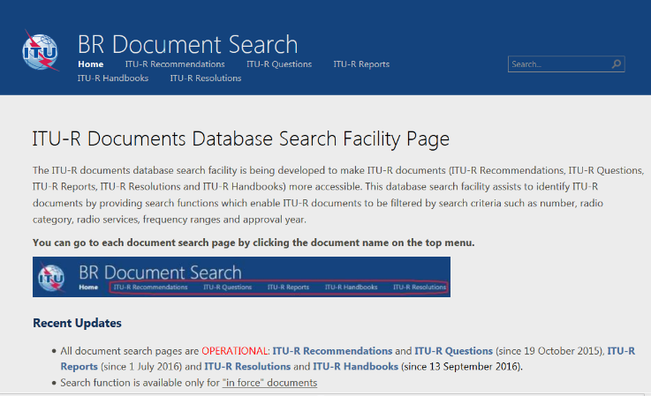

Поиск по документам БР: <https://extranet.itu.int/brdocsearch>.

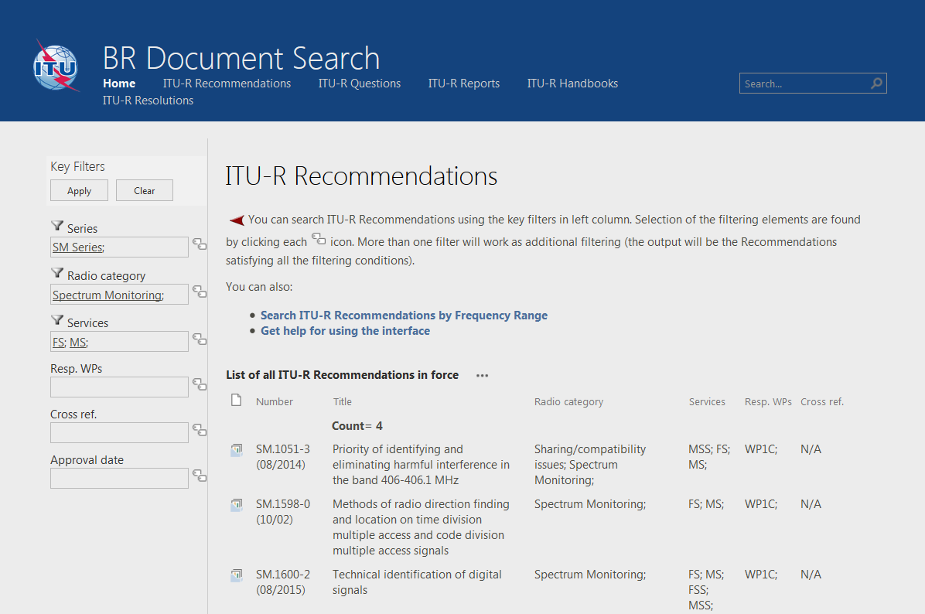

Поиск по документам БР [Рекомендации МСЭ-R]: <https://extranet.itu.int/brdocsearch/R-REC/>.

# 2 Предложение

Благодаря усилиям БР был разработан полезный инструмент поиска в базе данных. Чтобы сохранить его полезность для Членов МСЭ, Япония хотела бы далее предложить БР:

1) в соответствии с разработанной рабочей процедурой определить практический механизм эффективного обновления базы данных по всей документации МСЭ-R;

2) рассмотреть возможность дальнейшего совершенствования этого инструмента поиска в базе данных, например включая разработку поискового приложения, которое было бы доступно с мобильных терминалов;

3) сотрудничать с внешними организациями, занимающимися стандартизацией, с целью более широкого использования базы данных, в зависимости от случая;

4) по мере необходимости, осуществляя вышеуказанные действия, сотрудничать с ИК/РГ МСЭ-R.

\_\_\_\_\_\_\_\_\_\_\_\_\_\_